**Yabancı Öğrenci Denetim Sistemi**

**(YODS)**

**Mehmed Emirhan Amaç - 170420517**

Yabancı öğrenci denetim sistemi erasmus ve benzeri programlardan üniverstemize gelen öğrenciler ile üniverstede görevli ve danışmanlık yapabilecek öğretmenleri bir araya getiren bir sitemdir.

Programın Gui kısmında 3 adet ekran için 3 adet fxml ve bunları kontrol ettiğim fxmlController.java dosyası, programın başlatma dosyası olarak Test.java, database ile ilgili tüm fonksiyonlarımı yazdığım DBControl.java dosyası ile birlikte toplam 5 adet .java , 3 adet .fxml dosyası bulunmaktadır.

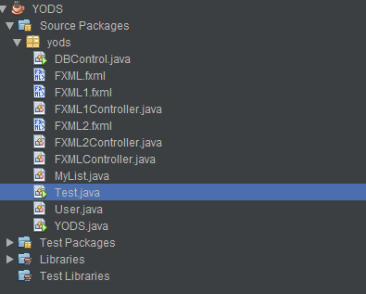

Diğer java dosyaları önceki ödevden kalma programı konsol üzerinden çalıştıran dosyalardır. Onları da YODS.java dosyasını çalıştırarak Gui ve database olmadan kullanabilirsiniz.

Program başlatılmadan önce yodsdb adlı database netbeans üzerinden başlatılmalıdır. Database kullanıcı adı:abc , şifresi:123 tür.

Bu işlemden sonra program ilk başlatıldığında (Test.java) bir adet kullanıcı giriş ve kayıt ekranı karşılamaktadır.

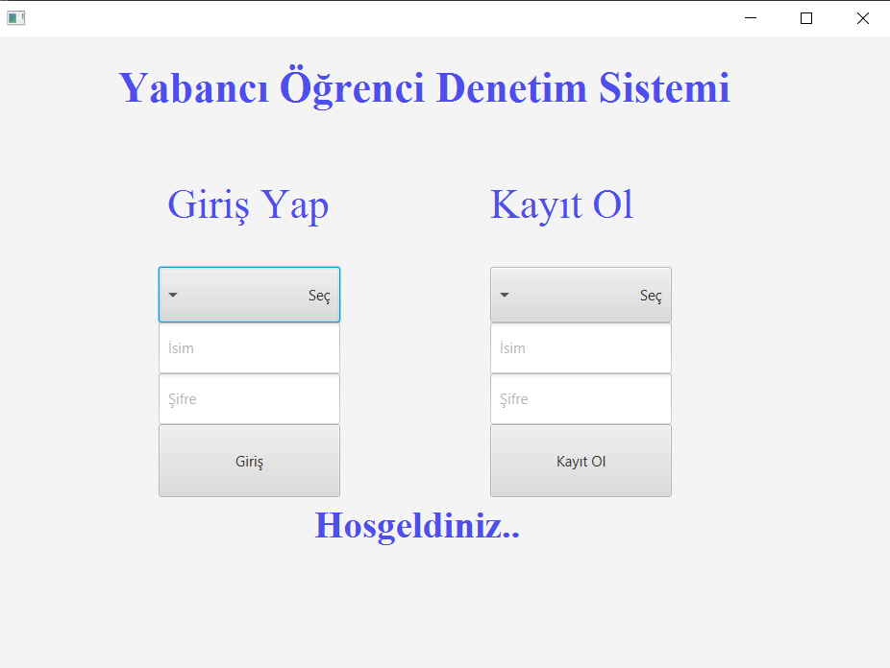

Giriş ve kayıt işlemlerinden sonra ayrıca öğrenci ve öğretmen ekranı olmak üzere iki farklı sahne karşımıza gelebilmektedir.

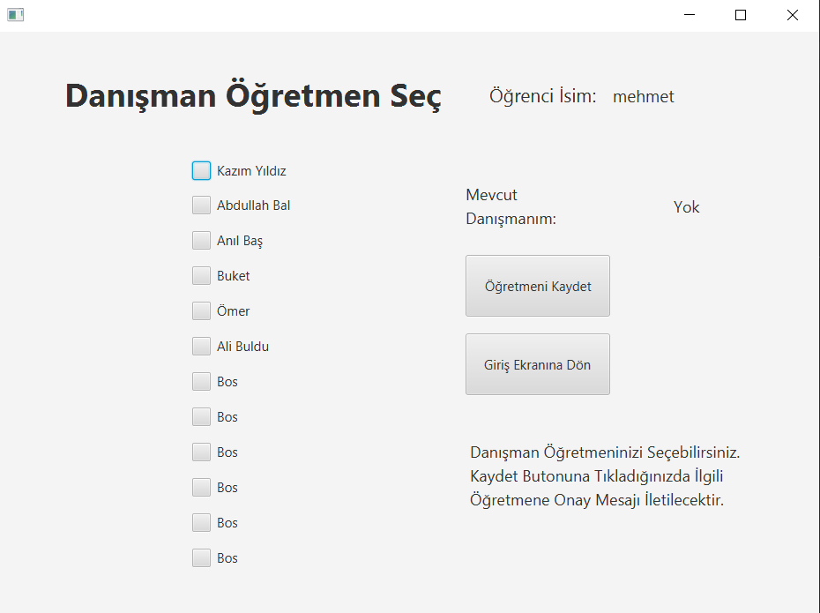

Öğrenci Ekranı

Bu ekranda öğretmen olarak kayıt yapan kullanıcıların adları gelmektedir. Öğrenci seçmek istediği öğretmeni seçebilir. Eğer boş kutucukları seçerse, birden fazla seçerse veya hiç öğretmen seçmezse öğretmenini kaydet butonuna tıkladığı zaman sağ altta hata mesajı görüntüler. Öğretmeni seçtiği zaman öğretmen giriş yaptığında onaylaması için onaylama mesajı alır. İşini tamamladıktan sonra Giriş Ekranına Dön butonuyla giriş ekranına dönebilir.

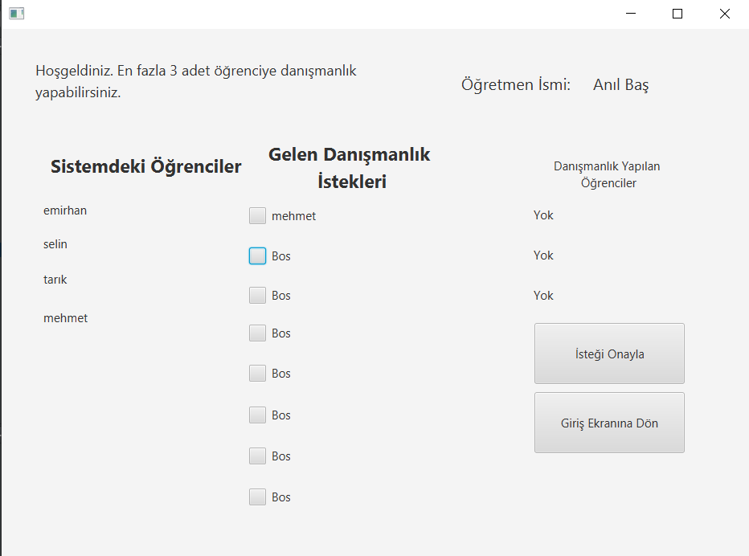

Öğretmen Ekranı

Bu ekranda öğretmen hesabıyla giriş yapan kullanıcılar kendilerine gelen danışmanlık isteklerini onaylayabilirler. Ve danışmanlık yaptıkları öğrencileri görebilirler. Bir öğretmen en fazla üç adet öğrenciye danışmanlık yapabilir. Herhangi bir hata durumunda sol üstte uyarı mesajını görebilmektedirler. İşini tamamladıktan sonra Giriş Ekranına Dön butonuyla giriş ekranına dönebilir.

Kullandığım teknolojiler: JDK 8, JavaFx, Derby database (JDBC)

Kullandığım araçlar: Netbeans 8.2 , Scene Builder 2.0

Gui kısmı toplam yazılan kod satırı: 863